Georges et Lucie
Acteurs et témoins du développement urbain
à Fribourg au XIXe et XXe siècle.

Récit fictif

1. Première période : 1850-1870

- Point de départ : cartes de 1825 (FR081)
- Carte charnière : 1867 (FR034)
Le récit se situe au début de la décennie 1860, dans la période qui précède l’extension de la ville. A ce moment-là, Fribourg est encore organisée selon la carte de 1825. Toutefois la ville entre peu à peu dans la modernité. Le démantèlement des remparts commence, marqué par la destruction de la Porte aux Etangs et de la Porte de Romont. Le chemin de fer arrive en 1862 avec l’ouverture de la ligne Berne-Fribourg-Lausanne.

Georges enfant

Ce matin, le curé du village est passé chez nous pour dire aux parents de nous envoyer à l’école tous les jours. Il ne se rend pas compte. C’est qu’il y a à faire à la ferme !
En hiver, on a le temps d’aller à l’école. Ce n’est pas facile car il faut marcher longtemps dans une bonne couche de neige. Quand on arrive les souliers et les pantalons sont tout mouillés et la chaleur du poêle ne suffit pas à les sécher. Le matin comme le soir, on parcourt le chemin de nuit. On fait cela tous les jours et, même si le trajet est difficile, ça me plaît. J’aime apprendre à calculer, à lire, à écrire.
Au printemps, c’est différent : il faut souvent travailler dur à la maison et il est vrai que ces derniers jours, je ne suis pas allé à l’école. J’ai dû aider le père : les fromages de l’été arrivent à maturité et c’est maintenant qu’on en fait un bon profit. Il a fallu les préparer pour les vendre au marché. Comme le printemps est beau, la récolte de cerises est importante. Nous on en a cueilli plusieurs caisses ; ça se vend bien à la ville. C’est pareil pour les premiers légumes de la saison.
Et hier, c’était le grand jour ! Comme il avait besoin d’aide et que je sais bien compter, le père m’a emmené avec lui au marché ! Une de mes sœurs est venue aussi. Nous sommes partis à l’aube avec la charrette tirée par le cheval. Avant d’arriver à Fribourg, nous nous sommes arrêtés un moment pour regarder les travaux du viaduc de Grandfey. Quel spectacle ! J’ai été impressionné ! C’est tellement haut ! Comment est-ce qu’on arrive à réaliser une telle construction ? Et dans quelques mois, le train va passer dessus ! J’ai tellement hâte ! Des trains, je n’en ai encore jamais vu ! Je rêve de monter une fois dedans pour aller jusqu’à Lausanne ou jusqu’à Berne !
Nous avons pris l’emplacement au marché, au pied de l’Hôtel-de-Ville. Durant toute la matinée nous avons bien vendu. Après, il a fallu faire quelques commissions à l’épicerie : du sucre, de la farine, du savon. Le père nous a acheté un sucre d’orge. Quel régal ! Nous avons remonté la rue vers le Collège Saint-Michel. On entendait des cris et des rires dans la cour. Ils ont bien de la chance les garçons des familles riches de pouvoir aller à l’école tous les jours et d’avoir du temps pour étudier. Avant de quitter la ville, le père nous a encore montré l’emplacement où se trouvait la Porte de Romont. La Porte, ainsi qu’une partie des remparts, ont été détruits. Je me demande bien pourquoi. Juste après, c’est la campagne. Il n’y a plus d’habitations.

La ville, ça me plaît ! C’est animé, il y a mille choses à regarder. Demain, c’est décidé, je retourne à l’école. Si je suis un bon élève, quand je serai grand, je pourrai travailler à la ville. C’est sûrement moins dur que le travail à la campagne et j’espère que je pourrai gagner plus d’argent. A la campagne, on est nombreux à vivre sur une même terre et on est bien pauvre.

Lucie enfant

La semaine dernière, la grand-mère a jugé que j’étais maintenant assez grande et habile pour apprendre la broderie. Cela m’a immédiatement plu et je dois dire que je suis plutôt douée. J’ai brodé un petit tablier pour mettre sur ma robe du dimanche. J’en suis tellement fière !
La grand-mère m’a fait réaliser quelques petits ouvrages pour vendre au marché. Alors hier, je suis partie à Fribourg avec le père et mon frère aîné. C’était la première fois que j’allais à la ville ! C’est grand ! La hauteur de la cathédrale m’a impressionnée ! Et toutes ces églises et ces couvents, comme sur les images que les religieuses nous ont distribuées au catéchisme. Je les ai reconnus ! En route, le père nous a montré les travaux du viaduc de Grandfey. J’en ai eu le vertige ! Il nous a expliqué que le train allait passer dessus pour arriver jusqu’à Fribourg !
Au marché, des dames avec de belles robes et de beaux chapeaux sont venues regarder mes broderies. Elles en ont même acheté quelques-unes. Elles ont aussi rempli leurs paniers des fruits et des légumes que nous avions à vendre. La matinée a passé si vite ! Après le marché, le père nous a emmenés à l’épicerie dans une petite rue toute proche. Il y avait tant de produits si différents dans ce magasin, des savons de toutes les couleurs qui sentaient si bon. Je n’aurai jamais pu imaginer cela. Le père nous a offert, à mon frère et moi, un sucre d’orge. Quel délice ! Et je n’étais pas au bout de mes surprises ! Pour me récompenser de mon travail soigné, la grand-mère a demandé au père de m’acheter un joli chapeau pour le dimanche. Il est orné d’un ruban rouge et de petites fleurs banches. Je pourrai le porter la semaine prochaine pour la procession de la Fête-Dieu.
Hier, c’était comme un jour de fête ! J’aurai pu passer toute la journée à Fribourg ! Mais il a fallu rentrer car le travail attendait à la ferme.

Enfin, je suis contente car le père a promis qu’il nous enverrait plus souvent à l’école. J’aime tellement étudier, lire, écrire. Si je suis instruite, quand je serai grande, je pourrai être employée dans une maison bourgeoise. Ce sera moins dur que d’être paysanne. J’habiterai la ville, j’irai tous les jours faire les commissions au marché et à l’épicerie. Je porterai des robes et des chapeaux et peut-être que je gagnerai assez pour m’offrir de temps en temps un savon parfumé.

2. Deuxième période : 1870-1914

- Cartes de 1903 (FR039)
- Carte de 1910 (FR045)
Le récit se déroule dans la décennie 1900-1910, lorsque Fribourg est en pleine phase de développement industriel et de croissance urbaine. L’extansion urbaine se fait au niveau du Plateau de Pérolles dont l’espace est fragmenté en quartier d’habitation ouvriers, quartier d’habitation bourgeois et quartier industriel et universitaire. Les transports publics se développent (notamment le tram et le funiculaire). Des boutiques, des cafés, des hôtels ouvrent à proximité de la gare et du tout nouveau boulevard de Pérolles.

Georges devenu ouvrier

Les cloches sonnent. C’est l’heure du réveil. Comme tous les jours, je dois quitter très tôt ma petite maison de la Neuveville pour aller travailler. Je pars sans faire de bruit pour ne pas déranger les enfants. Ils ont la chance de pouvoir dormir encore. Quand j’avais leur âge, à la ferme, je devais me lever de bonne heure pour m’occuper du bétail. Maintenant ma vie n’est plus rythmée par les animaux mais par les machines et la sirène de la fabrique qui nous prévient qu’il faut se mettre au boulot. Nous sommes nombreux à avoir quitté la campagne pour devenir ouvriers. C’est dur mais on gagne plus qu’en étant paysan.
Fribourg s’est sacrément agrandie ! Quand j’étais gamin, la ville était tout entourée par les remparts. Ces dernières années, on a bâti un quartier à l’ouest, sur le plateau, où on a installé un grand nombre d’usines. On a aussi relié cette zone à la gare grâce à une petite ligne ferroviaire. Eh oui ! L’avenir de Fribourg est désormais sur ce plateau de Pérolles !
Comme des dizaines d’autres ouvriers, je prends le nouveau funiculaire pour monter de la Neuveville. Quel panorama depuis la partie haute de la ville ! Les couvents, la Lorette, le monumental barrage de la Maigrauge. C’est un ingénieur de Neuchâtel, Guillaume Ritter, qui a eu l’idée de ce projet. Quelle ambition ! Avec ce barrage, on produit de l’électricité pour éclairer la ville et pour faire fonctionner les usines et les tramways ! Ainsi, les ouvriers ont du travail et gagnent du temps pour aller à l’usine ! Fribourg devient une ville moderne !
Pendant le trajet en tram, on peut admirer, le long du boulevard qui traverse le plateau de Pérolles, des villas pour les riches bourgeois propriétaires des usines ou employés au journal ou à la Banque cantonale. Leurs enfants vont à l’université, qui vient d’être ouverte, et ils deviendront ingénieurs. Avec tous ces bâtiments, toutes ces routes, tous ces ponts qui se construisent à Fribourg, ils auront de l’ouvrage ! Sur le boulevard, on trouve aussi des restaurants et de belles boutiques. De l’autre côté, sur le Champs des Cibles, on a construit des immeubles pour les ouvriers qui doivent loger plus près de leur lieu de travail et des petits bistrots que j’apprécie beaucoup.
Ma journée de travail est longue et fatigante. Je commence à 6h30 et je termine à 18h30, avec une courte pause à midi. Et seulement le dimanche pour se reposer ! Mais les conditions sont moins dures que quand j’étais à la Fonderie. Je viens d’être embauché dans une toute nouvelle fabrique de chocolat. Comme le terrain se trouve sur la commune de Villars, l’entreprise a pris ce nom. J’aime le parfum du chocolat, des amandes, des noisettes ! Quand je vais voir mon père à la campagne, je lui apporte une tablette de chocolat. La première fois qu’il a en a goûté, il ne pouvait croire que l’on ait inventé quelque chose de si bon !
À la fin de ma journée de travail, pour me distraire, je vais un moment au bistrot avec mes amis. Dernièrement, j’ai bu de cette bière dont tout le monde parle à Fribourg. Elle est produite dans une brasserie qui vient d’ouvrir non loin de mon usine. On l’a appelé « Cardinal » en l’honneur de notre ancien évêque, nommé cardinal par le Pape ; j’ai tout l’impression que cette bière aura du succès !

Lucie devenue domestique dans une famille bourgeoise
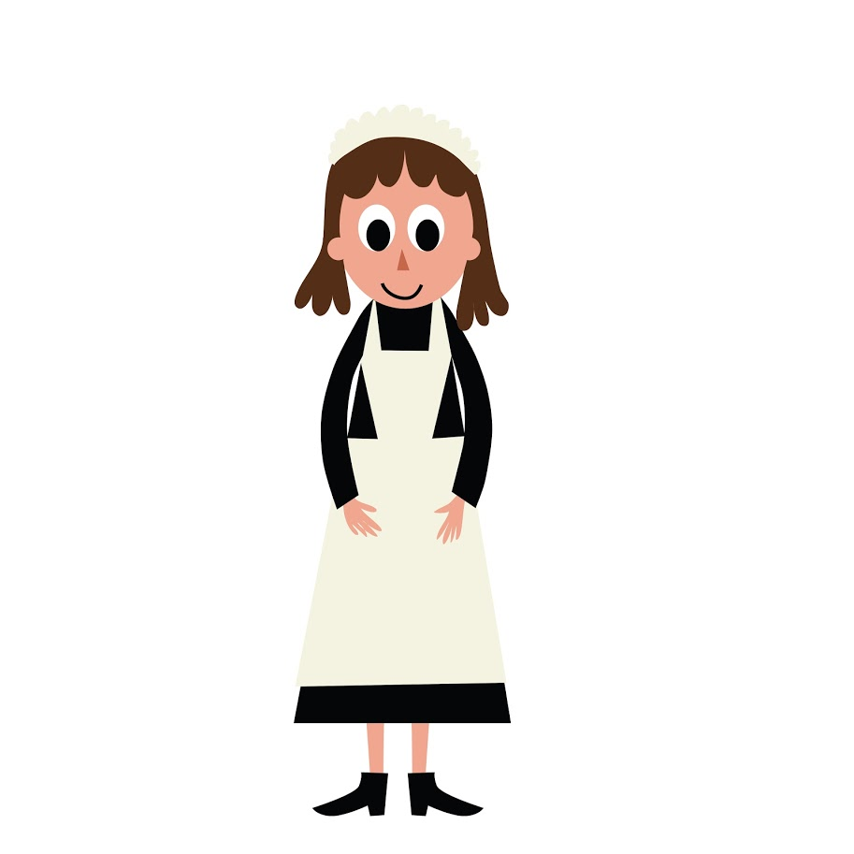
Chaque matin, je me réveille de bonne heure. Je prépare le déjeuner pour mon mari qui part travailler très tôt, puis je fais du ménage. Les enfants se lèvent plus tard pour aller à l’école. Ce sont de bons élèves. Mon fils a réussi à s’inscrire à l’Ecole de commerce. Il pourra ainsi avoir un emploi à la Banque cantonale ou à la Poste. Ma fille voudrait entrer à l’Ecole d’infirmières qui vient tout juste d’ouvrir à Fribourg. Maintenant, les filles peuvent faire des études professionnelles ! Mon mari se montre toujours curieux de ce que les enfants apprennent et il est surtout très fier qu’ils aillent à l’école. Lui, il n’a jamais pu étudier. Sa famille avait besoin de lui pour mener les bêtes aux pâturages. Il a seulement fait quelques années d’école primaire et a tout oublié. Moi, j’ai eu plus de chance. Mes parents m’ont permis de fréquenter l’école plus longtemps. J’ai toujours aimé lire et, tous les soirs, je fais la lecture du journal à mon mari.
Je prends le tramway jusqu’au boulevard de Pérolles. Je travaille chez une riche famille. J’ai à faire pour s’occuper de leur immense maison et de leurs enfants ! Les journées sont longues ! Aujourd’hui, j’ai dû sortir faire des achats dans les boutiques du boulevard ; j’en ai profité pour prendre une petite pause et observer les touristes en visite. Fribourg est vraiment devenue une belle ville ! De jolies vues sont imprimées sur des cartes postales : le bourg avec la Cathédrale, les Ponts sur la Sarine, l’impressionnant barrage de la Maigrauge, le lac de Pérolles avec le casino. Durant quelques années, j’ai été femme de chambre dans un grand hôtel proche de la gare. Il accueillait de nombreux touristes et des hommes d’affaires accompagnés de leurs familles. La tâche était rude et je suis contente d’avoir pu changer. Mais j’espère bien ne pas être domestique toute ma vie. Peut-être qu’un jour mes enfants gagneront assez pour me permettre de ne plus travailler.
3. Troisième période : 1914-1940

- Carte de 1934 (FR027)
Le récit se déroule dans les années 1920. L’extension de la ville et le développement économique se poursuivent dans la continuité de la période précédente. Le secteur tertiaire prend de l’importance.

Georges devenu grand-père

Ce matin, je suis sorti plus tôt que d’habitude. Avant l’ouverture de la boutique, j’ai accueilli des fournisseurs arrivés à Fribourg par le premier train. J’ai réceptionné leurs marchandises et passé de nouvelles commandes.
Quel avantage d’habiter à Jolimont et de travailler à Pérolles ! Je peux me rendre au travail à pied. Je suis vraiment heureux : grâce à l’argent que ma femme et moi avons économisé et avec l’aide de mes fils qui ont bien réussi, j’ai pu quitter l’usine et devenir négociant. A mon âge, c’est beaucoup moins pénible ! J’ai ouvert une jolie boutique au début du boulevard de Pérolles et les affaires marchent très bien. C’est un quartier animé qui compte toujours plus de logements, de commerces et de bureaux.
Il se trouve aussi à proximité de la gare et les touristes sont nombreux. Ils s’arrêtent à Fribourg quelques heures ou quelques jours et viennent m’acheter des produits typiques : les fromages que mon cousin me livre directement de la Gruyère, les broderies confectionnées par sa femme. La route depuis Bulle est longue mais avec le tout nouveau pont qui relie Marly à Pérolles, quel gain de temps ! Mon cousin s’en félicite à chaque trajet ! Il faut voir le va-et-vient sur ce pont : des charrettes tirées par des chevaux ou des mulets, des gens à pieds, des automobiles et aussi les autobus qui rejoignent le tram aux Charmettes !

La ville s’étend maintenant en direction de la colline de Miséricorde où on parle de construire, sur l’emplacement du cimetière, de nouveaux bâtiments pour agrandir l’université. Quand j’étais gamin et que je venais vendre les produits de notre ferme au marché à Fribourg avec mon père, jamais je n’aurais imaginé que cette petite ville s’agrandisse ainsi. Il ne reste plus guère des anciens remparts !

Lucie devenue grand-mère

Je suis bien contente de la manière dont je vis maintenant ! Moi qui, enfant, rêvait devant les savons parfumés de l’épicerie du Bourg, j’aide désormais mon frère dans sa boutique du boulevard de Pérolles ! Il vend toute sorte de produits à la dernière mode qu’il fait venir de Genève ou de Zurich par le train.
J’habite chez ma fille dans un immeuble confortable dans le quartier de Miséricorde. Elle travaille comme infirmière à l’hôpital. Ma petite-fille étudie à Sainte-Croix, la première université pour filles en Suisse. Mon petit-fils qui a fait des études à l’Université technique est devenu ingénieur. Je suis tellement fière de lui ! Il a travaillé à la construction du pont de Pérolles. Quel ouvrage ! Dimanche passé, il a emmené toute la famille voir ce pont. Nous avons pris le tram jusqu’aux Charmettes, puis nous sommes montés dans l’autobus et en quelques minutes nous avons franchi la Sarine ! Autrefois, il fallait faire un détour de près d’une heure pour se rendre à Marly.
D’ordinaire, le dimanche nous descendons par le sentier Ritter jusqu’à la rivière. C’est un endroit très apprécié des Fribourgeois : on peut poursuivre le chemin jusqu’au barrage ou prendre un rafraîchissement sur la terrasse du casino ou encore canoter sur le lac. Parfois, avec mes petits-enfants, nous marchons jusqu’à la Neuveville, où mon mari et moi avons habité durant de longues années. Je leur raconte ma jeunesse, quand je vivais à la campagne et que je venais au marché à Fribourg vendre les broderies et les fromages avec mon père, puis quand je travaillais comme domestique dans une maison bourgeoise du quartier de Pérolles. Ce quartier, je peux dire que je l’ai vu construire. Du côté de la Neuveville, quel changement aussi : à la Motta, là où les ouvriers se baignaient dans la Sarine, on a aménagé des bains avec des piscines et des vestiaires. Juste au-dessus, on a installé un stade de football. Mon petit-fils aime y retrouver ses amis pour suivre les matchs.

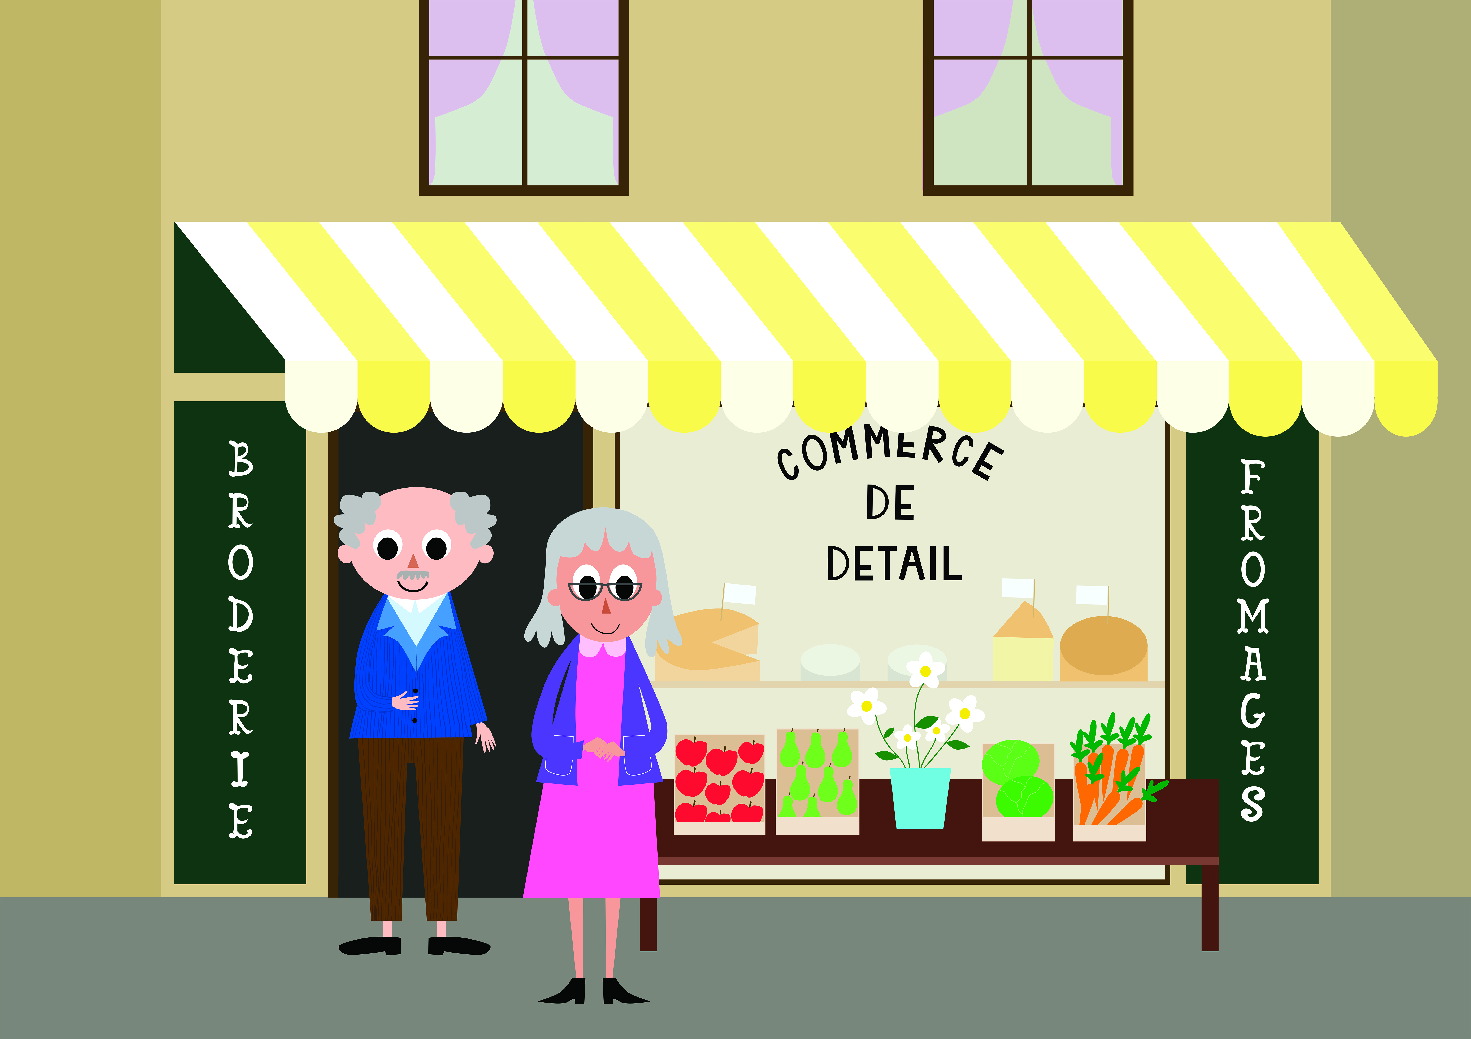

Marie-Noëlle Brand Crémieux
Pietro Lepori
© Copyright 2017 by Marie-Noëlle Brand Crémieux et Pietro Lepori

Références bibliographiques :

BARBLAN, Marc – A., (éd.), Il était une fois l’industrie, Zurich – Suisse romande : paysages retravaillés : quelques exemples d’occupation industrielle du territoire, Genève, Association pour le patrimoine industriel, Collection Patrimoine industriel de la Suisse, Genève, 1984.

« Histoire suisse : "Pérolles : des cols bleus aux cols blancs" », Fiches pédagogiques, Friportail.

Les transports publics à Fribourg, https://www.fritram.org/wp/portraits/les-transports-publics-a-fribourg/

PYTHON, Francis, (éd.), Fribourg, une ville au XIX^{è} et XX^{è} siècles. Freiburg, eine Stadt im 19.und 20. Jahrhundert, Fribourg, Ed. de la Sarine, 2007, 2ème édition.

REY, Jean, Le développement de la ville au tournant du XXe siècle : urbanisme, transports, infrastructure, Mémoire, Faculté des Lettres, Université de Fribourg, 1980.

SCHOEPFER, Hermann, Petit guide de la ville de Fribourg, Editions Saint-Paul, 2011.

VERDON, Bruno, Les transports en commun à Fribourg : la société des Tramways de Fribourg 1897-1965, Fribourg, Mémoire de Licence, 1993-1994.

Vieux Fribourg, Photographies anciennes tirées de l’oubli et rassemblées par Marcel Jobin. Légendes des photographies rédigées grâce aux souvenirs de M. Albert Cuony, architecte. Textes réunis et présentés par Etienne Chatton, conservateur des monuments historiques, Fribourg, Edition le Cassetin, 1974.

WALTER, François, Le développement industriel de la ville de Fribourg entre 1847 et 1880, une tentative de démarrage économique, Travail de diplôme, Faculté des Lettres, Fribourg, 1974.

